bespoke di Alape: soluzioni progettuali personalizzate
dalla A alla Z

Dalla progettazione dettagliata all'esecuzione precisa: il bespoke apre un numero quasi illimitato di possibilità di personalizzazione dei lavabi. Architetti e progettisti possono utilizzare il nuovo programma di personalizzazione di Alape per adattare i prodotti a tutte le esigenze del progetto, ben oltre gli standard di serie.

Che si tratti di una nuova costruzione o di una ristrutturazione, di un angolo inclinato o di una minuscola nicchia: con bespoke, ogni zona lavabo Alape può essere configurata in modo da adattarsi perfettamente all'ambiente circostante. Nella fase iniziale di progettazione vengono innanzitutto rilevati i requisiti temporali, tecnici e di pianificazione, sulla base dei quali viene poi sviluppato un concetto di soluzione adeguato. Per realizzare le specifiche del progetto si utilizzano moodboard, campioni di materiali e prodotti. Segue l'assemblaggio finale professionale dei prodotti Alape. L'offerta riguarda esclusivamente l'attività di progettazione e si rivolge ad architetti e progettisti.

Non ci sono limiti alle richieste di personalizzazione: questo vale, ad esempio, per la larghezza, la profondità e l'altezza dei lavabi, per le loro varie forme e dimensioni, nonché per l'integrazione di elementi funzionali aggiuntivi come sportelli di scarico, portasciugamani, dispenser di lozioni, cosmetici o carta. Anche gli spazi complicati o ristretti possono essere sfruttati in modo ottimale con tagli angolari, intaccature per gli angoli o prodotti su misura per le nicchie.
La gamma bespoke comprende anche combinazioni con diverse piastre di supporto e sistemi di mobili, nonché la scelta di colori armoniosi per i lavabi e i mobili specifici per il cliente. Infine, gli specchi e gli accessori coordinati della gamma Alape completano l'insieme dei lavabi in base alle esigenze, creando soluzioni olistiche che non lasciano nulla a desiderare.

bespoke di Alape: soluzioni progettuali personalizzate dalla A alla Z
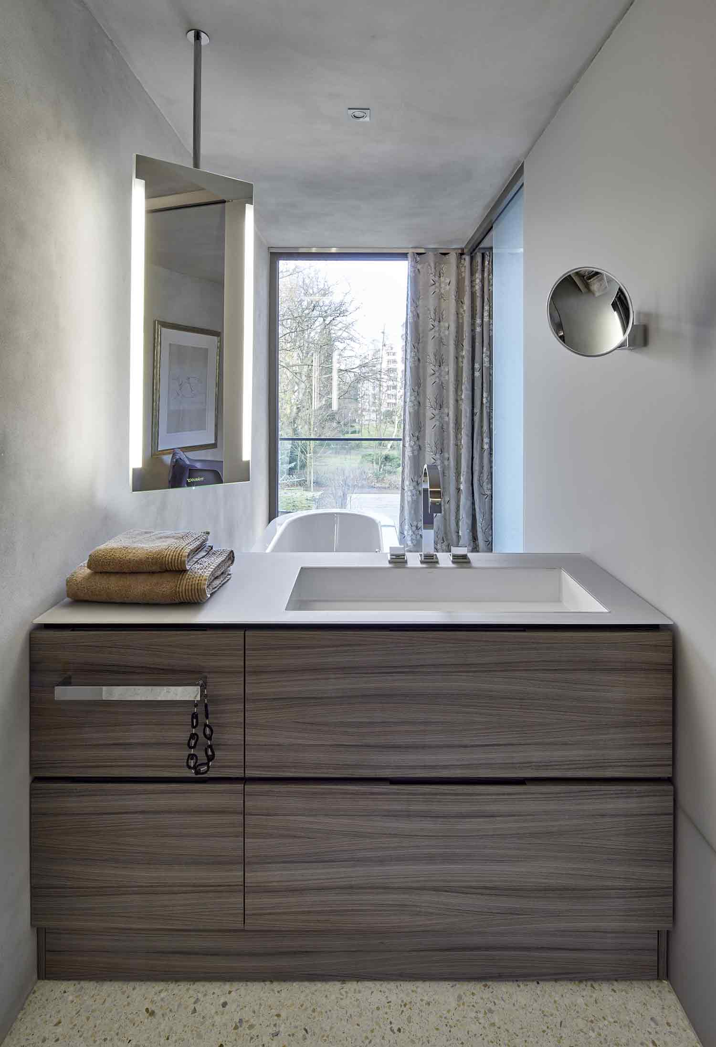
bespoke nel progetto della casa a schiera di Palmaille.

La divisione della stanza con mobili su misura crea una separazione tra il "bagno principale" con doccia e lavabo e l'"area relax" con la vasca da bagno direttamente di fronte alla finestra.
Copyright © Alape GmbH
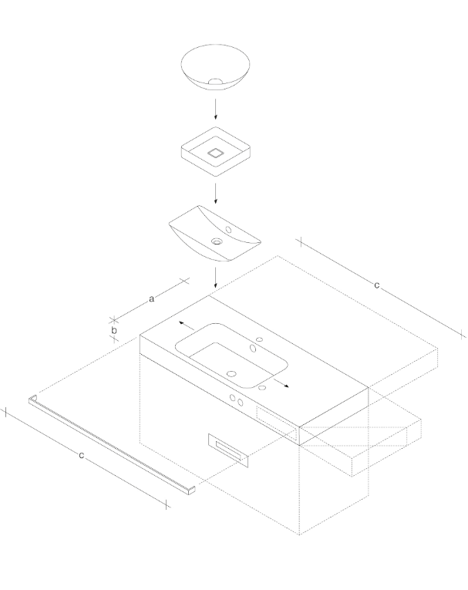
bespoke_Alape
Copyright © Alape GmbH

Informazioni su Alape
Alape è stata fondata nel 1896 da Adolf Lamprecht a Penig come azienda di prodotti smaltati. Oggi l'azienda impiega circa 100 persone in due stabilimenti di produzione a Goslar e produce soluzioni estetiche per lavabi. Come produttore, Alape è sinonimo di standard di qualità tecnica e funzionale e di design stimolante. L'acciaio smaltato, in combinazione con altri materiali di alta qualità, consente ad Alape di creare un design individuale per un ambiente caratterizzato dagli interni. Alape fa parte del gruppo spagnolo Roca dall'ottobre 2023.
alape.com
Contatto stampa:
GeSK
Gabriele von Molitor
alape@gesk.berlin
Tel: +49 30 217 50 460
Alape
Marketing
marketing@alape.com
Tel. +49 5321 558-139

